彰化縣立田尾國民中學107學年度第二學期二年級歷史科第三次段考

年 班 座號： 姓名：

※1.本份試卷一共五十題，一題2分，總分100分。

2. 請依題號將正確答案塗畫在答案卡上。

一、選擇題：每題2分

- ( )民國 17 年的「五三慘案」，發生在哪一個城市？ (Ａ)濟南 (Ｂ)北京 (Ｃ)廣州 (Ｄ)長沙
- ( )民國 16 年，中國國民黨實行「清黨」。請問：何謂「清黨」？
(Ａ)清除黨內的軍閥勢力
(Ｂ)肅清黨內的擁清力量
(Ｃ)清查黨內的俄國人
(Ｄ)清除黨內的中共分子
- ( )受日人扶植壯大，而後卻反遭日人炸死的軍閥為何人？
(Ａ)吳佩孚(Ｂ)張作霖(Ｃ)曹錕(Ｄ)孫傳芳
- ( )民國 17 年毅然歸順國民政府，促成全國統一的是何人？
(Ａ)張作霖(Ｂ)吳佩孚(Ｃ)孫傳芳(Ｄ)張學良
- ( )孫正義就讀於陸軍軍官學校，某日學校決議要辦理畢業參訪，參訪的地點正是陸軍軍官學校最早設校之地。請問：孫正義將會前往何地進行參訪？
(Ａ)廣州 (Ｂ)廈門 (Ｃ)北京 (Ｄ)南京
- ( )每年 3 月 12 日，各界都會以植樹的方式紀念國父孫中山先生的逝世，國父在逝世前，留下「革命尚未成功，同志仍須努力」遺言。請問：他所指的革命尚未成功，是指下列哪個阻撓國家統一的阻力尚未排除？
(Ａ)滿清政權 (Ｂ)袁世凱
(Ｃ)北洋軍閥 (Ｄ)共產勢力
- ( )「五三慘案」和「五四運動」兩件史事有何共同
點？(Ａ)都是學生的愛國運動
(Ｂ)都與日本有關
(Ｃ)都發生在北京
(Ｄ)都發生在同一年
- ( )根據孫中山所著的《建國大綱》一書，中華民國的建國程序一共分為三個時期。請問：這三個時期如何排列？
(Ａ)軍政→訓政→憲政 (Ｂ)王政→共和→帝國
(Ｃ)憲政→民政→君政 (Ｄ)聯邦→共和→立憲
- ( )下列何者是八年對日抗戰前，日本製造的侵華事
件？
(Ａ)五三慘案、清黨事件
(Ｂ)盧溝橋事變、南京大屠殺
(Ｃ)五三慘案、九一八事變
(Ｄ)九一八事變、南京大屠殺

- ( )陳奶奶回憶說：「在那個年代，市面流通著各種貨幣，後來政府廢除銀兩，規定一律改用銀元；再過一陣子，政府規定只能用指定銀行發行的紙幣，終於解除了幣制混亂的局面。」陳奶奶描述的應是下列哪一時期？
(Ａ)民國 17～26 年黃金十年
(Ｂ)民國 26～34 年八年抗戰
(Ｃ)民國 35～38 年國共內戰
(Ｄ)民國 62～68 年十項建設
- ( )自鴉片戰爭以來，滿清政府面對西方勢力的進逼，被迫簽署了一連串的不平等條約。請問：這些條款中，政府率先收回下列哪一項的主權？
(Ａ)關稅自主權 (Ｂ)片面最惠國待遇
(Ｃ)領事裁判權 (Ｄ)租界
- ( )他始終相信平民的潛在力量，他認為中國和第三世界國家中被蹂躪的苦力，都可受識字教育而成為有用、有生產力的人，進而在地方上積極推動平民教育。請問：上述的「他」是指何人？
(Ａ)晏陽初(Ｂ)陳獨秀(Ｃ)梁啟超(Ｄ)胡適
- ( )國民政府成立以來，在哪一段時期政治局勢相對穩定，政府積極從事建設？
(Ａ)民國元年～民國 6 年
(Ｂ)民國 6 年～民國 15 年
(Ｃ)民國 15 年～民國 17 年
(Ｄ)民國 17 年～民國 26 年
- ( )民國 19 年起，國民政府對下列何者發動五次大規模圍剿？(Ａ)日本 (Ｂ)中共
(Ｃ)北洋軍閥 (Ｄ)西南軍閥
- ( )日本發動「九一八事變」，而其藉口為何？
(Ａ)要求進入宛平城搜查一名失蹤士兵遭拒
(Ｂ)中國車隊破壞瀋陽郊外的鐵路
(Ｃ)義和團事變發生，要保護日本僑民
(Ｄ)中共高倡「停止內戰，一致抗日」
- ( )電影《末代皇帝》中有一幕，男主角溥儀從皇太后那兒拿來了一套龍袍，心花怒放。接著，關東軍將領出現了，說：「你是滿洲皇帝，不是大清皇帝，所以不能穿這龍袍。」請問：電影中這一幕戲的歷史背景可能為何？
(Ａ)北京、溥儀首次退位
(Ｂ)東北、滿洲國成立
(Ｃ)上海、一二八事變發生
(Ｄ)北京、張勳策動復辟
- ( )毛澤東題詩說：「紅軍不怕遠征難，萬水千山只等閒。五嶺逶迤騰細浪，烏蒙磅礴走泥丸；金沙水拍雲崖暖，大渡橋橫鐵索寒；更喜岷山千里雪，三軍過後盡開顏。」請問：最後「紅軍」進行「遠征」到何處？
(Ａ)北京 (Ｂ)陝北 (Ｃ)西安 (Ｄ)上海
- ( )附圖為歌曲《長白山上》中的一段歌詞。請問：如果「惡狼」是指蘇聯的侵略，那麼「猛虎」則是指何國對中國的侵略？
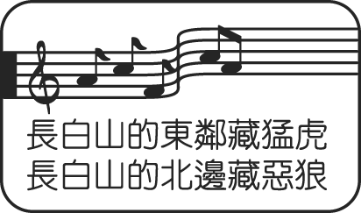
(Ａ)法國 (Ｂ)韓國 (Ｃ)日本 (Ｄ)美國
- ( )歷史課上同學們在討論西安事變，有人說：「蔣中正始終無法原諒□□□的原因，是因為□□□所採取的行動，解除中共的危機，造成中共日後的壯大。」請問：上文□□□應是指下列何人？ (Ａ)毛澤東(Ｂ)汪精衛(Ｃ)張學良(Ｄ)孫中山
- ( )「當時中央鼓吹『破四舊、立四新』，許多地主、知識分子頭上戴著紙做的高帽子，上面寫著『黑幫頭子』、『反動權威』等字樣，被推出去遊街示眾，受到人民的唾罵……。」上段文字是描述發生在中共統治下的哪一件事？
(Ａ)大躍進 (Ｂ)改革開放
(Ｃ)文化大革命 (Ｄ)六四天安門事件
- ( )下列是民國初年學生群眾遊行示威的口號，若依發生時間先後排列，正確的順序為何？
(甲)中國人不打中國人，停止剿共，聯合抗日
(乙)打倒軍閥、除列強，要革命，到黃埔
(丙)外抗強權、內除國賊，還我山東
(Ａ)甲乙丙(Ｂ)乙丙甲(Ｃ)丙乙甲(Ｄ)乙甲丙
- ( )人稱「少帥」的張學良，於民國 90 年以 101 歲高齡去世；他對中國近代歷史影響深遠，因而公視拍攝了一系列影片回顧他的一生事蹟。請問：下列哪些史事的發展，因為張學良扮演的角色舉足輕重，成為影片討論的重點？
(甲)北伐完成 (乙)西安事變
(丙)清黨 (丁)五三慘案
(Ａ)甲乙 (Ｂ)乙丙 (Ｃ)丙丁 (Ｄ)甲丁
- ( )舉世聞名的南京大屠殺，時時刻刻提醒我們戰爭的殘酷，要珍惜得來不易的和平。請問：南京大屠殺發生在下列哪個時期？
(Ａ)袁世凱執政時期 (Ｂ)北伐時期
(Ｃ)十年建設時期 (Ｄ)八年抗戰時期
- ( )在第二次世界大戰時，利用《雅爾達密約》對日宣戰，並取得中國東北特權的是哪一個國家？ (Ａ)德國 (Ｂ)英國 (Ｃ)義大利 (Ｄ)蘇聯
- ( )抗戰後期，由於美國在哪兩地投下原子彈，迫使日本宣布無條件投降？
(Ａ)東京、橫濱 (Ｂ)廣島、長崎
(Ｃ)臺北、東京 (Ｄ)京都、大阪
- ( )八年抗戰可以分為附圖中的前期、後期兩階段，此兩階段的分野為下列何者？
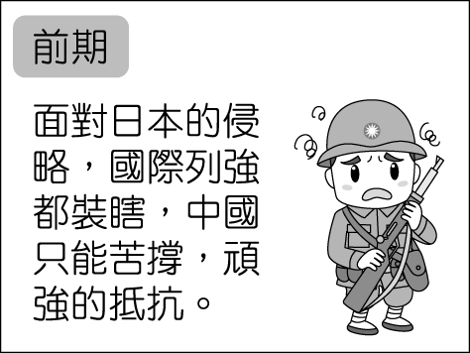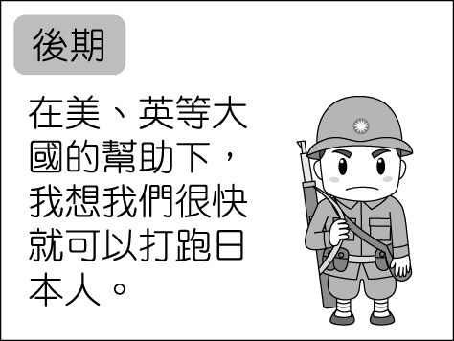
(Ａ)九一八事變 (Ｂ)南京大屠殺
(Ｃ)珍珠港事變 (Ｄ)西安事變
- ( )妮妮在書中找到一幅圖畫如附圖，圖片旁的註解寫著：「1934 年 10 月 16 日紅軍在江西出發長征。」請問：這張圖是在描述什麼歷史事件？
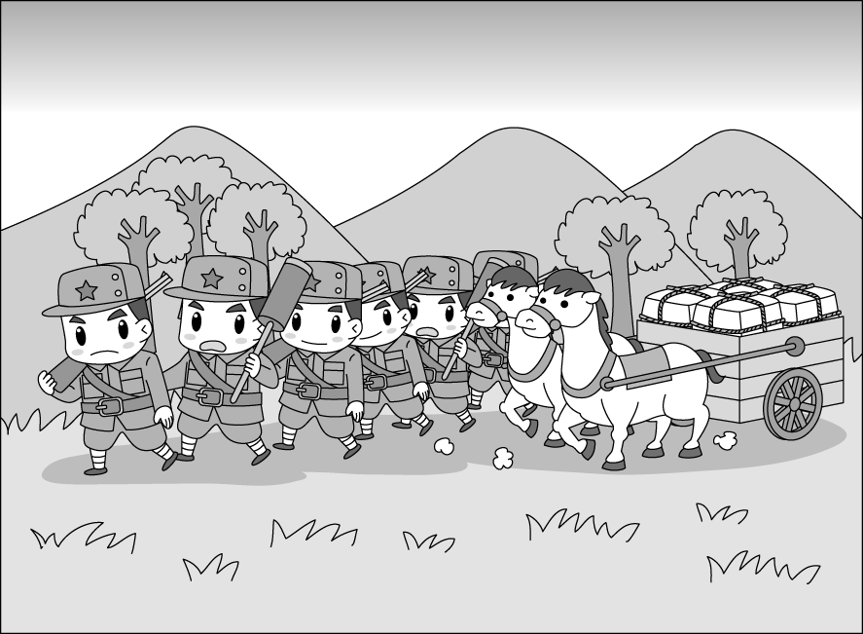
(Ａ)國民革命軍的北伐
(Ｂ)中共的二萬五千里長征
(Ｃ)八國聯軍，太后與皇帝出逃京城
(Ｄ)湘軍與淮軍掃蕩太平天國勢力
- ( )「某年，美國空軍飛臨敵區臺灣進行偵查空照，並於年底開始對臺灣各地的市街、車站、糖廠進行轟炸，臺灣西部縱貫公路與鐵路受創嚴重。」上述情況的發生，與下列何者關係最密切？
(Ａ)韓戰 (Ｂ)盧溝橋事變
(Ｃ)珍珠港事變 (Ｄ)美國與中華民國斷交
- ( )某電影公司想要拍攝淞滬會戰中「八百壯士」可歌可泣的故事，為求劇情具有真實感，他們應該前往下列何地實地拍攝？
(Ａ)南京 (Ｂ)上海 (Ｃ)重慶 (Ｄ)濟南
- ( )清末以來，中國受到不平等條約的束縛，直至民國建立仍未能立即擺脫，其影響中國長達百年的時間才得以廢除。請問：中國不平等條約的「簽訂」和「廢除」，各出現在哪一場戰爭？
(Ａ)英法聯軍、第一次世界大戰
(Ｂ)鴉片戰爭、八年抗戰
(Ｃ)甲午戰爭、第二次世界大戰
(Ｄ)八國聯軍、北伐完成後
- ( )有一本小說，內容描述戰爭時期的學校生活，當時首都由南京遷到重慶，敵人則在原首都另立政權。書中主角隨政府撤退到西南後方，最後響應政府的號召而投筆從戎。這部小說的創作背景應是下列何者？
(Ａ)民國 15～17 年間國民革命軍北伐
(Ｂ)民國 23～25 年間中共「長征」
(Ｃ)民國 26～34 年間對日抗戰
(Ｄ)民國 39～42 年間韓戰衝突

--- 還有一頁 -----

- ( )日本在侵略中國期間，擅用「以華制華」的策略。請問：下列哪一組人物曾受日本扶植利用，做為日本的傀儡政權？
(Ａ)溥儀、張學良 (Ｂ)張作霖、袁世凱
(Ｃ)汪精衛、溥儀 (Ｄ)張學良、汪精衛
- ( )下列哪一場戰爭是日本未曾涉及的？
(Ａ)鴉片戰爭 (Ｂ)甲午戰爭
(Ｃ)八國聯軍 (Ｄ)八年抗戰
- ( )從中美交流的舊檔案中可以發現在西元 1945 年，美國總統派遣了五星上將馬歇爾至中國協調衝突，但是最後無功而返。請問：上述的衝突對象為何？
(Ａ)中國國民黨、中國共產黨
(Ｂ)北洋軍閥、南洋軍閥
(Ｃ)中國國民黨、民主進步黨
(Ｄ)國民革命軍、日軍
- ( )抗戰結束，國軍進行日軍占領區的接收工作，但接收作業困難重重，常與中共爆發衝突，主要是受到哪個國家刻意扶植中共勢力的影響？
(Ａ)美國 (Ｂ)英國 (Ｃ)蘇聯 (Ｄ)日本
- ( ) 下列事件，哪些是北伐過程中發生的大事？(甲)洪憲帝制(乙)護法運動(丙)清黨(丁)濟南慘案
(Ａ)甲乙 (Ｂ)甲丁 (Ｃ)乙丙 (Ｄ)丙丁
- ( )直至 2016 年底，中國共產黨有約黨員 8,944 萬人，為全世界最大的政治團體。下列有關中國共產黨的敘述，何者正確？
(Ａ)袁世凱執政時，中國共產黨成立
(Ｂ)蔣中正曾提出聯俄容共的策略
(Ｃ)抗日戰爭期間，共軍因全力抗日而式微
(Ｄ)抗戰勝利後，美國曾派特使調停國共紛爭
- ( )1947 年後，國共內戰加劇，為了因應政府財政短絀、社會物價高漲的情勢，政府大量發行貨幣，新疆曾發行 60 億元面額的紙鈔（如附圖）。請問：有關此種社會背景的敘述，下列何者正確？
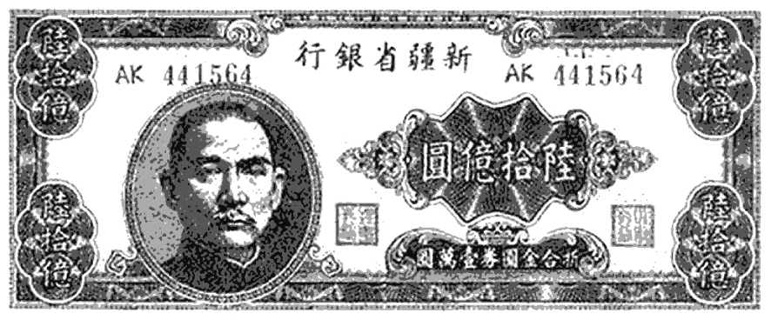
(Ａ)政府鼓勵民眾消費，刺激景氣回升
(Ｂ)商品價格大幅滑落，乏人問津
(Ｃ)民眾努力囤積紙鈔，減少鈔票使用
(Ｄ)通貨膨脹嚴重，物價飛漲
- ( )西元 1976 年，號稱十年災難的文化大革命終於
畫下了句點。請問：這場浩劫之所以結束的原因
為何？
(Ａ)蔣中正去世 (Ｂ)四人幫崛起
(Ｃ)鄧小平下臺 (Ｄ)毛澤東去世

- ( )毛澤東曾說：「蔣先生以為天無二日，民無二王，我不信邪，偏要出兩個太陽給他看看。」毛澤東在八年抗戰後敢如此誇口是基於什麼事實？ (Ａ)中共帶領中國取得八年抗戰的勝利
(Ｂ)八年抗戰中國民政府兵敗如山倒
(Ｃ)八年抗戰壯大中共力量
(Ｄ)中共獲得美國的大力支持。
- ( )中共建國之初採取向「一邊倒」的外交政策，中共的政治、經濟、軍事、科技等領域都受到哪一國家的指導與介入？
(Ａ)美國 (Ｂ)德國 (Ｃ)蘇聯 (Ｄ)日本
- ( )1949 年，中華人民共和國成立，經過六十餘年的經營，已經成為可以左右世局的泱泱大國。請問：中華人民共和國於何處成立？
(Ａ)延安 (Ｂ)瑞金 (Ｃ)北京 (Ｄ)南京
- ( )《紅十字～女人的入伍令》是 2015 年日本 TBS 電視為紀念第二次世界大戰後 70 周年而拍攝的日劇，劇中描述一位日本女孩決定到滿洲國當護士，之後成為解放軍，並前往朝鮮半島支援戰爭，最終得以回到日本的故事。請問：劇中女主角為何會在解放軍的帶領下進入朝鮮半島？
(Ａ)八年抗戰攻打日本
(Ｂ)國共內戰攻打國民黨
(Ｃ)抗美援朝攻打美軍
(Ｄ)西安事變攻打東北軍
- ( )一日回到家裡，小瑛發現家裡的大門被卸了下來，爺爺開心地說到：「我們的大門鐵栓，全被縣城的同志給拆走了，說可以拿去煉鋼製成武器……。」請問：上述的情形會發生在下列哪個時間點？(Ａ)八年抗戰時期
(Ｂ)國共內戰時期
(Ｃ)大躍進運動時期
(Ｄ)文化大革命時期
- ( )文化大革命發生時，組成紅衛兵的主要分子是下列何種身分？
(Ａ)中國軍人(Ｂ)工人(Ｃ)農人(Ｄ)青少年學生
- ( )中國歷史上曾經發生三場「反傳統、反儒教、反文言」的思想文化革新、文學革命運動。小剛整理了相關資料如附表，其中哪一項錯誤？
(Ａ)時間 (Ｂ)推動者 (Ｃ)主張 (Ｄ)口號
名稱 | 太平天國 | 新文化運動 | 文化大革命
時間 | 1850～1864 | 1915～1937 | 1966～1976
推動者 | 洪秀全 | 胡適、陳獨秀 | 毛澤東
主張 | 天朝田畝、聖庫制 | 推動文言文運動 | 破四舊、立四新
口號 | 天下一家，共享太平 | 德先生、賽先生 | 革命無罪、  造反有理

- ( )附圖是中共某一時期的政治宣傳海報。根據海報中的口號來判斷，當時應該會出現下列何種狀況？
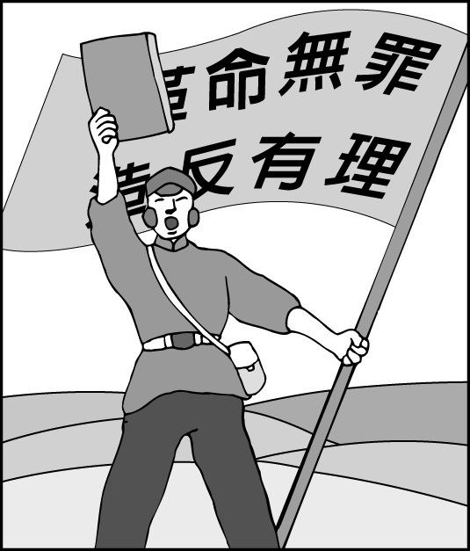
(Ａ)軍隊、坦克車血腥鎮壓學生
(Ｂ)紅衛兵到處抄家、批鬥知識分子
(Ｃ)家家戶戶建立高爐來煉鋼
(Ｄ)農民集中耕作，一起吃大鍋飯
- ( )中國在某位領導人的執政下，一改標語式、口號式的建國，改以「四個現代化」主張，使經濟得以迅速發展？
(Ａ)毛澤東 (Ｂ)鄧小平
(Ｃ)江澤民 (Ｄ)胡錦濤
- ( )1989 年，當時電視曾出現「一位年輕人獨自以肉身擋住坦克車」的畫面，引來全球同聲譴責中共藐視人權。請問：這位年輕人代表中國民眾追求何者的象徵？
(Ａ)國家主權 (Ｂ)政治民主
(Ｃ)教育改革 (Ｄ)共產經濟
- ( )中國近年來的經濟已有明顯成長，甚至有「世界工廠」之稱，這些都是改革開放政策帶來的影響。請問：該政策是下列何人在位期間未曾有的榮景？ (Ａ)毛澤東 (Ｂ)鄧小平
(Ｃ)江澤民 (Ｄ)胡錦濤

--- 恭喜 完成! ---

